中南大学考试试卷答案
2015 ~2016学年 2 学期 复变函数与积分变换 课程
一、1. 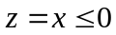 2.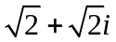 3．2 4.1 5.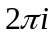 6. 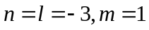，7.1
二、1.D 2. B 3. C 4.A 5. C
三．(24分)求下列积分的值
1．
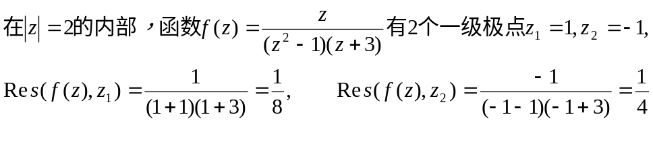
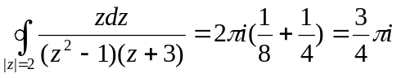
2．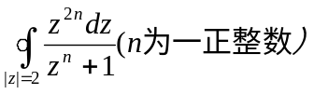
解：方法一
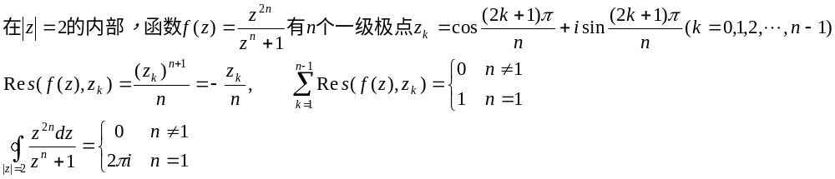
方法二
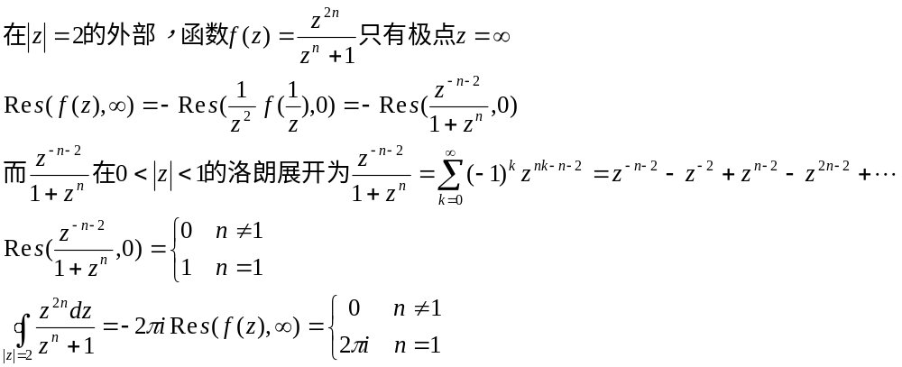
3．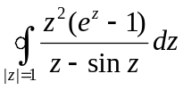
解：
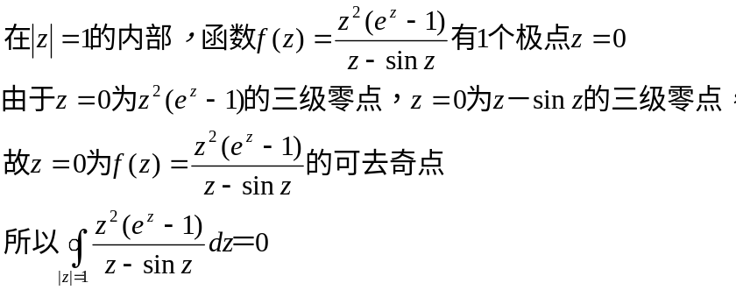

4. 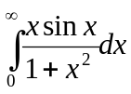
解：
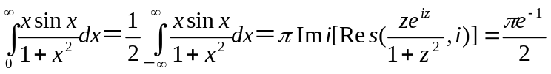
四．（12分）将函数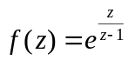展开成的幂级数（要求写出至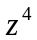项），并指出其收敛半径。
解：设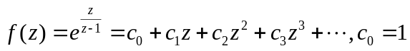，奇点，收敛半径为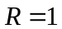
两边求导有
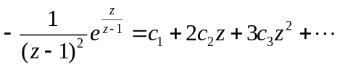
即有
比较系数有
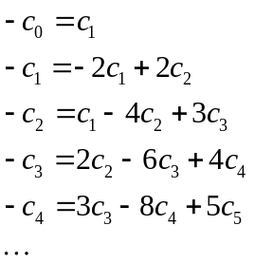
得到
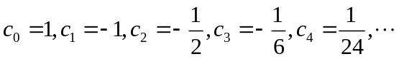
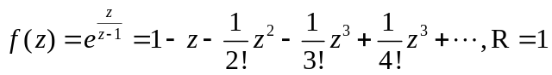
五．（10分）设C是区域D内的一条简单闭曲线，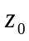是C的内部的点，如果在D内解析且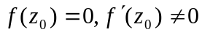，在C的内部没有其他零点，证明：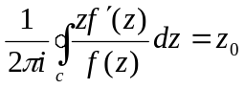
证明：由知是的一级零点，且不是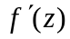的零点，
如果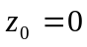，则是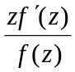可去奇点，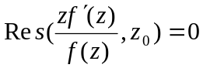,从而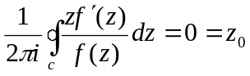
如果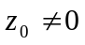，则是一级极点，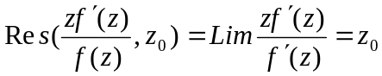,从而

六．（12分）求解析函数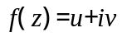，已知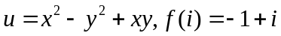
解，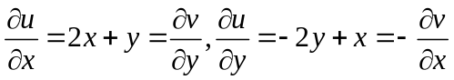
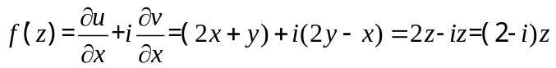
所以
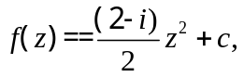由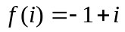得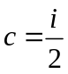，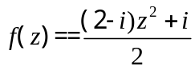
七、（12分）求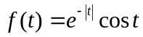的fourier变换，
解


